《国央企劳动用工合规、降本、舆情防控》
——40+部国央企管理重点法规要点梳理和用工难点实务解析

【课程背景】：
自从2014年发布《中共中央关于全面推进依法治国若干重大问题的决定》后，于2020年，中共中央又连续发布了《法治中国建设规划》、《法治社会建设实施纲要》等重要文件，文件中确定了2025年、2035年两个时点的法治建设目标部署，同时也将“劳动就业、收入分配、社会保障”等方面作为立法的重要领域。
自2015年中共中央、国务院发布《关于深化国有企业改革的指导意见》后，涉及国央企改革及法治建设领域的法规不断出台，仅重点法规就达到40多部。直到2024年，《国有企业管理人员处分条例》作为一部行政法规，将于2024年9月1日起施行。
基于此法治建设背景下，我司团队特设计本系列课程。本课程聚焦于“国央企劳动用工合规”、“降本”、“舆情防控”三个维度，从纷繁复杂的用工模块中，以“常态高频风险、未来合规建设”两个角度，抽取出针对国央企用工合规的重点模块，进行系统讲解。
力求帮助企业到达以下三个目标：
--风险产生前的最大化规避！
--风险产生中的最大化降低损失!
--风险处理后的最大化制度完善!

【课程对象】：
仅限国企、央企相关人员参加，人资部、法务部、工会、其他部门等人员

【课程大纲】
第一篇 40多部国央企管理重点法规要点梳理（涉用工合规）
- 2006.06.06《中央企业全面风险管理指引》
- 2014.10.23《中共中央关于全面推进依法治国若干重大问题的决定》
- 2016.01.13《关于全面推进法治央企建设的意见》
- 2021.11.01《关于进一步深化法治央企建设的意见》
- 2018.11.09《中央企业合规管理指引》
- 2022.10.01《中央企业合规管理办法》
- 2023.08.01《中央企业法律纠纷案件管理办法》
- 2016.08.02《国务办关于建立国有企业违规经营投资责任追究制度的意见》
- 2019.04.01《中央企业负责人经营业绩考核办法》
- 2018.08.30《中央企业违规经营投资责任追究实施办法（试行）》
- 2020.07.01《中华人民共和国公职人员政务处分法》
- 2018.03.20《中华人民共和国监察法》
- 2021.09.20《中华人民共和国监察法实施条例》
- 2022.08.30《国有企业工资内外收入监督管理规定》
- 2023.09.20《最高法、最高检、公安部关于依法惩治网络暴力违法犯罪的指导意见》
- 2023.02.16《人社部、财政部关于做好国有企业津贴补贴和福利管理工作的通知》
- 2024.09.01《国有企业管理人员处分条例》
……
第二篇 涉国央企新规下的用工热点难点梳理
一、国央企特有“监督管理”体制下的处分与处罚
1、国企员工六大监管体系梳理之刑事、行政、民事、党纪、政务、劳动法梳理比对
2、管理人员与非管理人员的责任处分异同
3、国企是否仍可用“降级，撤职，留用察看，停薪留职等”惩处非管理人员
4、新法格局下的国企员工处罚管理及惩罚制度设计变革及要点
5、是否处分、如何处分的决策因素梳理
二、如何将《国有企业管理人员处分条例》等配套规则内化到企业管理制度
1、薪酬绩效考核制度之内化
2、绩效薪酬追索扣回机制浅析及适用分析
3、奖金制度与惩处挂钩的制度设计及处理方式
4、重大“新规则”之涉“年终奖发放前离职员工不享有年终奖””条款效力
第三篇 常态用工管理风控
一、招聘录用潜在危机及防控
1、招聘录用阶段8类高频风险
2、国央企为什么要更重视招聘就业歧视及虚假招聘风险
3、新互联网环境下国央企为何要监管外包服务商的招聘流程
4、30类招聘歧视条件汇总及分析
二、加班、病假医疗期、带薪年休假、工资扣减争议防控及降本
1、加班认定之15类情形盘点
2、虚假病假、泡病号的处理应对
3、《最高院关于审理劳动争议案件适用法律问题的解释（二）（2023年征求意见稿）》之带薪年休假新规预测及成本
4、员工工资等收入合法扣减的3类情形
三、“假外包，真派遣”“假外包、真用人”的识别与防控补漏
1、《人力资源服务机构管理规定》（2023）涉“假外包，真派遣”条款解读及适用
2、外包关系与派遣关系的10个核心区别
3、外包员工与企业被认定劳动关系的法律要件
4、被认定“假外包，真派遣”后的企业风险清单解读

四、干部能上能下之32类人员调岗调薪异动情形梳理
类别 | 子项 | 类别 | 子项
法定  协商调岗 | TP-Cat 1标准协调 | 特殊调岗 | TP-Cat 17人员安置调岗
法定  协商调岗 | TP-Cat 2默示调岗 | 非标准调岗  异动管理 | TP-Cat 18变更主体
法定  单方调岗 | TP-Cat 3医疗期满调岗 | 非标准调岗  异动管理 | TP-Cat 19合并分立调动
法定  单方调岗 | TP-Cat 4不胜任工作调岗 | 非标准调岗  异动管理 | TP-Cat 20兼管跨区工作
法定  单方调岗 | TP-Cat 5情势变更调岗 | 非标准调岗  异动管理 | TP-Cat 21出差外驻
法定  单方调岗 | TP-Cat 6劳务派遣情势变更 | 非标准调岗  异动管理 | TP-Cat 22企业搬迁
预约调岗 | TP-Cat 7概括性调岗 | 非标准调岗  异动管理 | TP-Cat 23待岗
预约调岗 | TP-Cat 8轮岗调岗 | 集团公司  混同用工 | TP-Cat 24混同交叉用工
预约调岗 | TP-Cat 9竞聘上岗 | 集团公司  混同用工 | TP-Cat 25标准借调
预约调岗 | TP-Cat 10岗位聘任制 | 集团公司  混同用工 | TP-Cat 26先解除后新签
依制调岗 | TP-Cat 11员工存在过错 | 法定群体 | TP-Cat 27四期女工调岗
依制调岗 | TP-Cat 12职务升迁调岗 | 法定群体 | TP-Cat 28涉密员工调岗
依制调岗 | TP-Cat 13亲缘回避制调岗 | 法定群体 | TP-Cat 29工伤员工调岗
特殊调岗 | TP-Cat 14续签合同调岗 | 法定群体 | TP-Cat 30职业禁忌调岗
特殊调岗 | TP-Cat 15恢复劳动关系调岗 | 法定群体 | TP-Cat 31尘肺病调岗
特殊调岗 | TP-Cat 16长期离岗返岗 | 法定群体 | TP-Cat 32董事会聘任与解聘调岗

五、员工能进能出的50多类“出”的方式盘点
1、法律规定的50多类劳动关系结束情形盘点
2、员工离职时企业需要支付的10多类补偿赔偿科目盘点
六、员工辞职权之限制处理实务
1、国有企业管理人员辞职权限制情形
2、国有企业非管理人员辞职权限制情形
3、在离职脱密期与在离职竞业限制

【课程安排】
- 课程地点：开课前3天短信通知(成都市三环内）
- 课程时间：2024年10月23日
- 课程费用：1880元/人（费用包括学员版讲义（纸质），不含午餐以及电子版课件，停车费用自理）
- 温馨提示：为保护讲师知识版权，课程全程禁止录音、录像；

【讲师介绍】

祝佳杉 简介
【讲师简介】
- 川渝地区多家知名企业单位、国资人才公司特聘讲师、咨询师
- 8年人力资源管理法务风控落地指导经验
- 12年专业劳动法律师事务所管理经验
- 具有10年以上劳动法及员工关系咨询顾问经验
- 全国15家专业劳动法律所咨询顾问
- 北京某律师事务所合规部主任
- 金牌劳动关系协调员
- 高级人力资源法务师
- 高级员工关系管理师
- 资深人力资源法务管理者
- 辅导全国50多家律所进行劳动法专业化改革推进

祝老师一直专注于企业合规用工管理领域，拥有着10年全行业人力资源风控实操经验，具备了扎实的合规风控理论体系和丰富的风控解决实操经验，2020年开始重点研究并服务国央企的合规用工。熟悉国央企法律法规、善于结合国央企用工形态助力合规用工。致力于为企业用工管理挖掘痛点难点并提供有效解决方案，同时提升人力资源行业者的管理技能。截至今日，祝老师线下培训的学员高达1万多人，线上培训的学员达8万多人，服务企业副盖全国范围生产制造、汽车零部件、医药、电信通讯等15个行业。

【部分合作企业】
生产制造行业  北京新兴重工集团  中钢天源股份  北京南宫恒业工贸集国  上海冬睿船舶设备  常石集团造船  微硕日用品 | 电信、通信、通讯行业  中国联通软件研究院  北京华信东方科技  通号通信信息集团  浙江瑞盈通信技术股份  亚美亚（中国）通讯设备 | 航天航空行业  中国卫通集团  中国航空综合技术研究所  中航航空电子  航天宏图信息技术股份  航天长屏科技  南京空港领航发展 | 物业行业  远洋集团物业线总部  合创嘉锦物业  世茂天成物业集团  北京中际北视物业  南京中住物业
汽车行业  一汽大众  上海众通汽车配件  豫北转向系统股份  东海橡塑  国际轮胎  浙江春风动力股份 | 贸易、批发、零售行业  首都机场商贸  中国仪器进出口集团  中发实业集团  北京中榕贸易  凯美尔商贸 | 食品、餐饮行业  中粮集团  中粮国际  北京味多美食品  蜜雪冰城集团总部  高老九（上海）餐饮 | 物流行业  中国外运长航集国  上海兆龙国际物流  中菲行国际物流集团  中远海运航空货运代理  天津中集集装箱
文化产业  北京天街集团  中国南水北调集团文旅公司  上海话剧艺术中心  横店影视城  外语教学与研究出版社  四川旅游投资集团  厦门建发旅游股份集团  酒店行业  北京栖湖饭店  浙江银都酒店管理  苏州恒力酒店管理  南京雨润酒店集团  上海朗逸酒店管理  天津泰达酒店投资  贵州中安酒店管理 | 医药行业  万东医疗科技股份  爱恩康临床医学研究  津村制药  绿叶制药  众生药业股份  九典制药股份  津药达仁堂集团  中美华东制药  中新药业  恩华药业股份  北京白象新技术  北京诺善科技 | 技术、软件、it行业  中国电科集团  中电国际技术  中国电子工程设计院  中国电子系统工程  软通动力集团  工信通信息  中船数字信息  国网数字科技控股  国能商务网络  国研科技集团  曼迪匹艾（北京）科技  中视科华  北京交大思诺科技股份  北京中关村  广西国万科技 | 能源、新能源行业  中国核电工程  首创环保集团  中国环境保护集团  中国节能环保集团  宜春时代新能源  宁德蕉城时代新能源  宁德时代新能源  中电智能科技  北京昂滨太阳能光伏  众志恒阳工业设备  国家能源集团陕西神延煤炭  上海启源芯动力科技  欣旺达能源集团
建设工程行业  北京蓟城山水投资集团  中国士木工程集团  北京国际建设集团  北京北控置业集团  中国地质工程集团  中国葛洲坝集团国际工程公司  中咨工程  交规院（北京）工程咨询  北京市工程咨询  中冶置业集团  北京地铁建筑设施维护 | 建设工程行业  中国电建集团华东勘测设计研究院  深圳城市规划设计院  华东建筑设计研究院  中交第一航务工程勘察设计院  上海拉法基杰戈实业  天津住宅集团  河北建设集团  安徽金鹏集团  四川葛洲坝集团  成都建筑设计院 | 金融行业  中信集团  中信云网有限公司  上海农村商业银行  四川招商银行  四川恒丰银行  泰康养老保险  中汇人寿保险  中意人寿保险  中荷人寿保险  恒泰证券股份  深圳第一创业证券  中国对外经贸信托  中融国际信托 | 金融行业  北京中关村科技融资担保  中国工商银行软件开发中心  信永中和国际投资  鸿泰鼎石资产管理  佳龙投资集国  聚益科资产管理集园  熠晖集团  天津京城投资开发  北京铁建投资  南京中瑞银丰实业投资

【部分实践案例简述】
◆ 【内训案例】
项目背景：北京某国企因国企改制后，部分用工问题开始如“雨后春笋”般涌现，并不断引发历史性问题。总部决定优先进行为了6天（共3场，每场2天）的线下合规内训，该项目涉及北京及各地区分部的负责人参训，内容覆盖地区争议数据盘点、本企业用工风险分析及企业选用育留离全流程生命周期风控。
培训过程及评价：
1.培训前为进行企业用工风险测评及合规报告，确保在具体实施内训前充分评估知晓企业风险，更好的制定企业针对性培训方案、确保培训后的可执行操作性，发现问题并解决问题。
2.培训开始前0.5天，为集团企业领导班子成员进行多元化用工政策法规梳理、劳动争议全国数据分析、央国企涉“员工安置”争议数据分析、近10年舆情事件展示等培训。结合当下舆情环境，分析用工难点痛点，将用工合规制度、合规预警、合规问责、合规培训等形成体系，便于后期决策及协同全集团成员共创劳资和谐-携手共进之良好局面。
3.之后的5天半时间，结合前期风险报告显示的风险指引，以及总部+各分部人资负责人提交的用工难题，进行优化讲解，让HR、非人资管理者、分子公司领导班组等具备法律逻辑的同时，系统掌握法律结合员工关系处理实操的方法，并通过全流程生命周期的培训，培养用工表单、协议的设计修订能力。从而提升企业劳资纠纷法律风险预判、分析、防范能力，更好的助力和谐劳动关系，精进自身业务能力。
4.6天（共3场，每场2天）培训结束后，获得集团内部及各分部一致好评，真正做到争议处理符合主流价值观，即传授方法、又给予方案。课后经评估及沟通续签1年期合规用工专项顾问。为企业用工保驾护航。
◆ 【顾问案例】
项目背景：某银行为优化调整集团客服业务运营管理模式，决定撤销客服中心并将员工划转至下属子公司，并制定了三年过渡期政策。该项目涉及多地区 600 余名员工，人员划转及新合同签订在各批次劳动合同到期时实施。
主要问题：（1）人员划转一定程度上降低了原劳动合同标准，不利于项目整体推进；（2）面临员工提出签订无固定期限劳动合同的问题，以及要求获得经济补偿后方同意与子公司签署劳动合同；（3）某国有银行在关注项目划转的同时，更为关注项目划转的安全性。
基本做法：
1.根据前期背景调研掌握的信息，在具体实施前充分预估划转可能出现的风险，制定法律方案、人员分析报告、应急预案等，将可能出现的问题有效控制在预设范围。
2.统筹多地员工合同签订的次数、到期日等，先易后难确定突破口，分别采用不同的处理方式，基于合法、合理、社会责任等要求的前提下，与员工进行沟通谈判。
3.在划转人员与子公司的劳动合同中约定，工龄承继、工资差额补偿等条款，确保了员工利益，并促使员工同意划转，同时实现了客户对项目的要求。
【课程特色】
具有丰富的理论与实践经验，内容详尽清晰，课程内容运用大量实操案例从思维改变到最后实用落地贯穿始终。
结果导向：根据企业特点和需求，有针对性地设计课程输出内容，真正做到学以致用，从而来辅助提高企业效益。
实用性强：以大量企业实际案例、生活情境故事开展教学研讨，同时辅以操作性强的工具和表单，能够帮助学员在课后提高工作效率，完善合规体系。
互动性强：授课风格灵活多变，在培训过程中穿插设计互动环节，多互动多思考，培养所学者的主动性思考，善于因材施教，多角度全方位输出知识。
【主讲及设计课程分类】
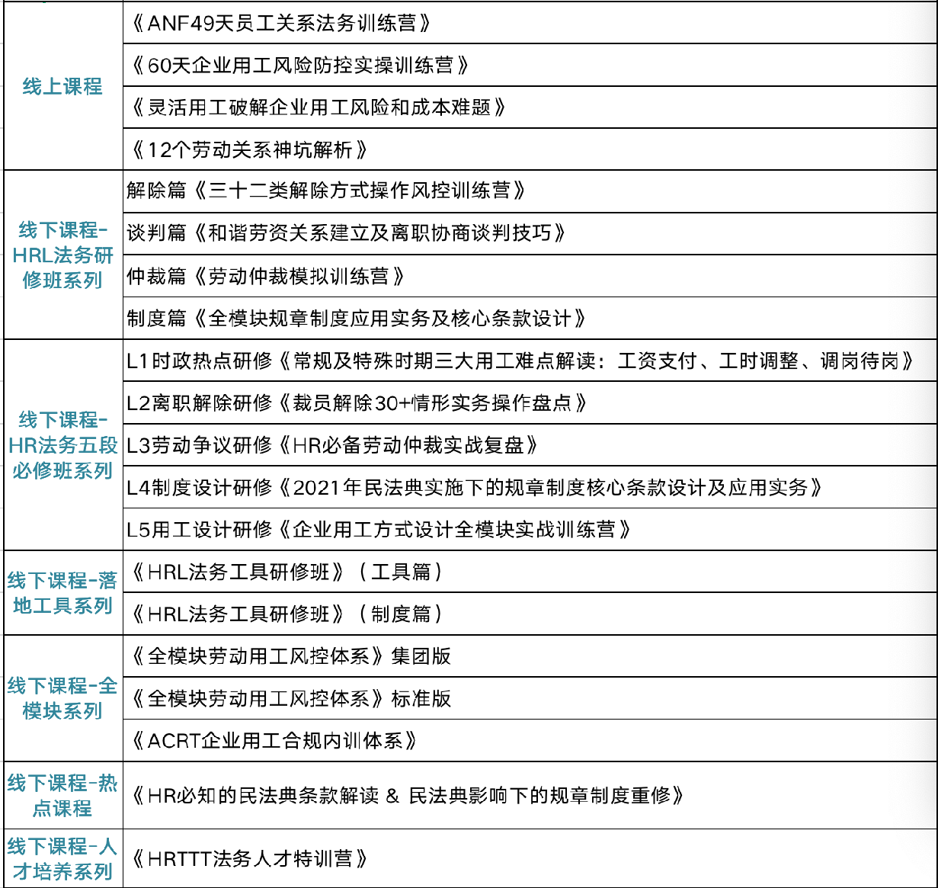

联系方式：中企联企业培训网
咨询电话：010-62885261
联 系 人：潘洪利 13051501222
电子邮箱：phL568@163.com
网 址：www.zqLpx.com

报名回执

单位名称
发票抬头
公司地址
联系人 |  | 电话 |  |  | 手机
职务 |  | 传真 |  |  | E-mail
参会人数： 人 |  | 参会费用： 元 |  |  | 付款方式：□课前转帐 □现金
酒店预订委托 |  | □是 标双 间 标单 间
参加  学员  名单 | 姓名 | 职务 |  | 手 机 | E-mail

